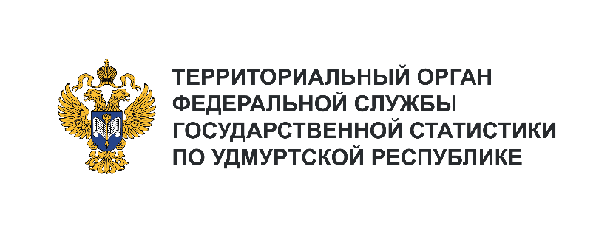
Пресс-служба Удмуртстата
Телефон: +7 (3412) 69-50-35
e-mail: 18.01.2@rosstat.gov.ru

Информационное сообщение для СМИ
8 февраля 2024, Ижевск
ЭКОНОМИКА УДМУРТИИ
В ЯНВАРЕ – ДЕКАБРЕ 2023 ГОДА
По предварительной оценке экономика республики в январе – декабре 2023 года показала положительную динамику почти во всех отраслях.
Промышленное производство выросло на 8,7%, в том числе обрабатывающие производства увеличили объёмы на 21,8%.
В сельском хозяйстве на 7,4% выросли надои молока (1027,8 тыс. тонн). Скота и птицы произведено больше на 1,0% (183,6 тыс. тонн), а вот производство яиц снизилось на 2,1% (1095,6 млн штук).
За год введено 1,4 млн кв. м общей площади жилых домов, что на 18,2% больше, чем годом ранее.
В январе – декабре 2023 года население республики приобрело товаров на 338 млрд рублей, что на 4,4% больше уровня 2022 года.
Расходы населения на услуги общественного питания выросли относительно 2022 года на 6,5%, платные услуги – на 2,8%, в том числе бытовые – на 6,1%.
Инфляционные процессы в сравнении с предыдущим годом замедлились. За 2023 год инфляция (изменение цен в декабре 2023 года по отношению к декабрю 2022 года) на потребительском рынке Удмуртии составила 7,4% (в декабре 2022 года – 12,8%), в том числе продовольственные товары, включая алкогольные напитки, стали дороже на 7,6%, непродовольственные – на 6,6%, услуги – на 8,5%.
Грузооборот автомобильного транспорта вырос в 1,4 раза, в то же время пассажирооборот уменьшился на 1,5%.
Объем строительных работ снизился на 7,1%.
Численность официально зарегистрированных безработных уменьшилась по сравнению с декабрем 2022 года в 1,6 раза и составила 3,1 тыс. человек или 0,41% рабочей силы. При этом, потребность организаций в работниках остается высокой – на конец декабря 2023 года заявлено 22,0 тыс. вакансий.
В декабре 2023 года промышленное производство выросло на 15,7%, оборот общественного питания – на 25,1%, розничной торговли – на 7,7%, платных услуг населению – на 0,3%.

